東京シティガイドと行く「東京まち見学会」
文豪が愛した向島を気ままに歩く
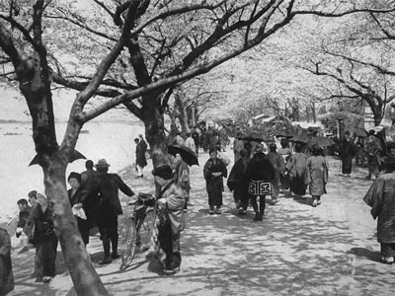
○５月の「東京まち見学会」は、明治以降、多くの文学者が住み暮らしたまち「向島」を東京シティガイドクラブの案内で巡ります。
○今回は東京の現代を象徴する、とうきょうスカイツリーの足元から出発します。訪ねる先は、明治、大正、昭和に名を残す文豪たちの旧居跡などをめぐります。また、「花街」向島を支えた「墨堤組合」や、90年近くの歴史を持つ「鳩の街通り商店街」を散策します。
多くの皆さまのご参加をお待ちしています。 （約４.２㎞ 2時間30分のｳｫｰｷﾝｸﾞ）
で 巡り、東京の都市づくりの躍動をお伝えします
○この流域は、戦前、都心に通うサラリーマンのための郊外 1. 日 時 平成３１年５月１７日(金) ９時３０分～１２時 （雨天決行）
2. 参加資格 都民、都区退職者等で、ご自身で歩行できる方
3. 募集人員 ５０名
4. 集 合 ９時３０分（時間厳守）
東武線とうきょうスカイツリー駅正面改札口集合
5. コ ー ス とうきょうスカイツリー駅改札(出発) →堀辰雄～森鴎外～幸田露伴旧居跡など →向嶋墨堤組合 →鳩の街通り商店街 →東武線東向島駅（解散）
6. 参 加 費 無 料（有料施設には入館しません）
7. 申込方法 往復はがき「往信欄」に、「向島」と明記のうえ、参加者全員の、
①氏名（３人まで可）、②性別・年齢、③住所、並びに④代表者の自宅及び携帯電話番号を記入、「返信欄」に代表者の、ア氏名、イ郵便番号・住所を記入して、
３月２２日（金）～４月１２日（金）までに、下記までお送りください。
申込み多数の場合は抽選になります。結果は、４月中旬頃に通知します。
8. 留意事項・・ツアー中の事故等による損害は、参加者の自己責任となります。
【申込先】 〒104-0043中央区湊 １-１２-１１ 八重洲第七長岡ビル４階
(一財)東京都弘済会 東京まち見学会担当（電話 03-3551-1101）

ﾎｰﾑﾍﾟｰｼﾞ：
東京都弘済会

